Propozycje na 18 czerwca – czwartek
Temat dnia: Głosy morza
1.Głosy morza – jeśli macie muszelkę, to posłuchajcie „szumu morza”
2.Morze – zabawa słowna – dzielenie wyrazów na sylaby: ryba, rak, rekin, delfin – dziecko może sylaby wyklaskać, wytupać, wystukać na klockach.
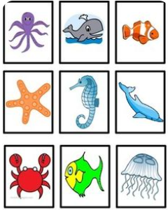
3.Posłuchajcie piosenki https://www.youtube.com/watch?v=uYMe4FL23Vg – może jej się nauczycie?
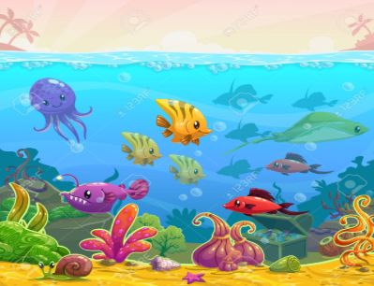
Gdzieś w głębinach
morskich fal

1. Gdzieś w głębinach morskich fal
gdzieś w głębinach morskich fal
Urządziły ryby bal
urządziły ryby bal
I płetwami pach – pach
z dna podniosły cały piach

Ref: Plum - plum – plum
Jest dziki tłum
Śpiewy, tańce co za szum
Skacze ryba nad falami
Płyńcie do nas, tańczcie z nami

2. Żółw z żółwicą tańczą też
żółw z żółwicą tańczą też
Razem z nimi morski jeż
razem z nimi morski jeż
Tuńczyk rzekł do starej foki
Przez sardynki mylę kroki

Ref: Plum – plum -

3. Rekin gra na saksofonie
rekin gra na saksofonie
A na trąbach morskie słonie
a na trąbach morskie słonie
Ośmiornica na gitarze
Sieć rozlewa soki w barze

4. Ile zwierząt? – policzcie
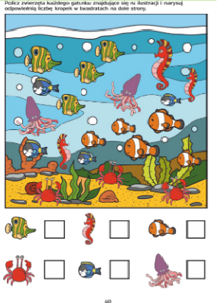

5. Ćwiczenia graficzne do dzisiejszych zadań na kolejnych stronach.
Materiały z przedszkolankowo.pl https://przedszkolankowo.pl/2018/05/25/mieszkancy-morz-i-oceanow-karty-pracy/

Miłej pracy życzy p. Dorotka

